SIRIUS
Sirius es una solución de software destinada a brindar soporte a la gestión integral de Proyectos de Organismos No Gubernamentales.
Sirius provee a las ONG de una herramienta web para la creación y administración eficiente de sus Proyectos.
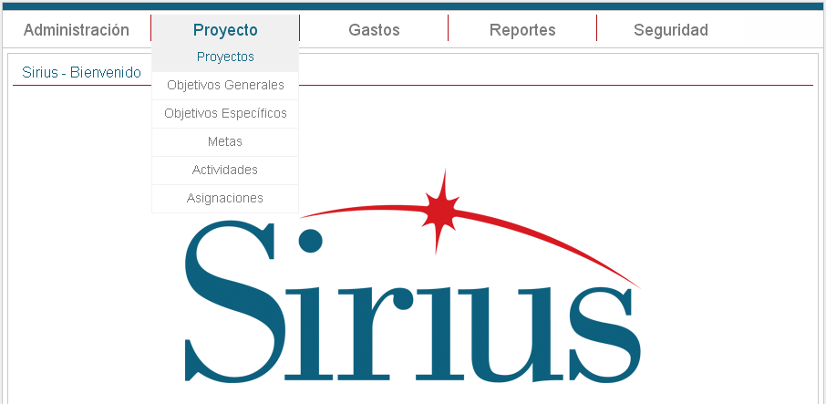

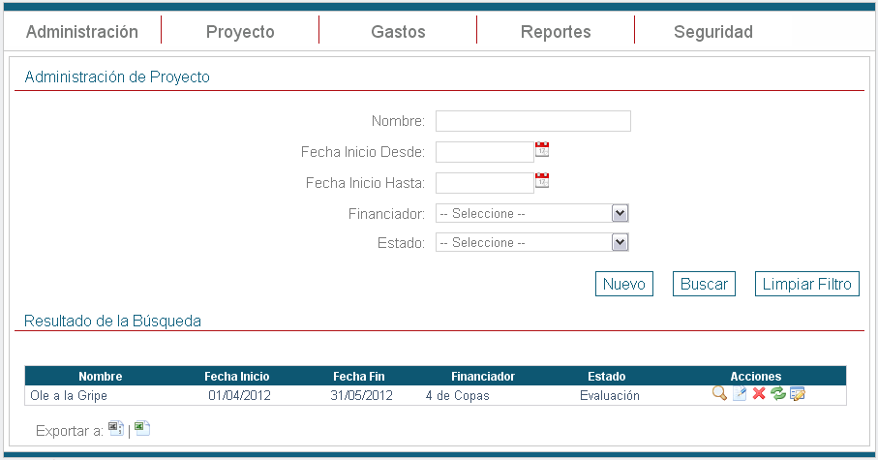

Gestión de Proyectos
Sirius ofrece medios para la administración efectiva de cada uno de los elementos que componen un Proyecto ONG:
- Objetivos específicos
- Objetivos generales
- Metas
- Actividades
- Asignaciones de personal
- Indicadores

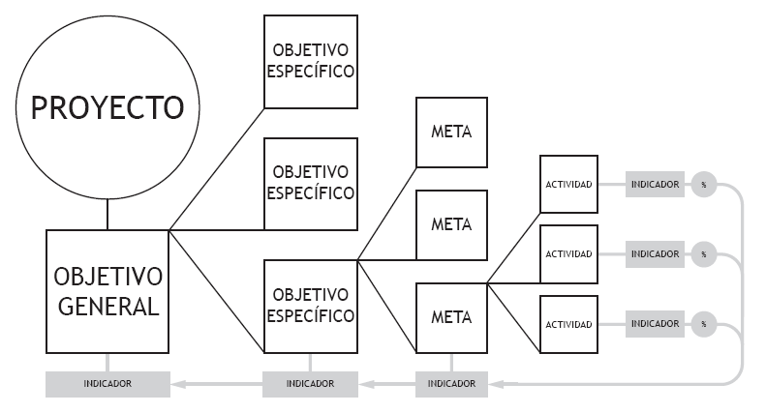
Imagen 1 Jerarquía de elementos que componen un Proyecto ONG

Administración de Presupuestos y Gastos
Sirius facilita:
- La gestión del presupuesto vinculado a los proyectos.
- El registro de gastos por parte de las personas que llevan a cabo tareas en las cuales se incurre dicho presupuesto.
- La posterior verificación de los gastos por parte de los administradores.
- Generación de reportes financieros.
De esta forma los responsables de proyectos podrán realizar una gestión eficiente del presupuesto, y presentarlo en forma de reporte.
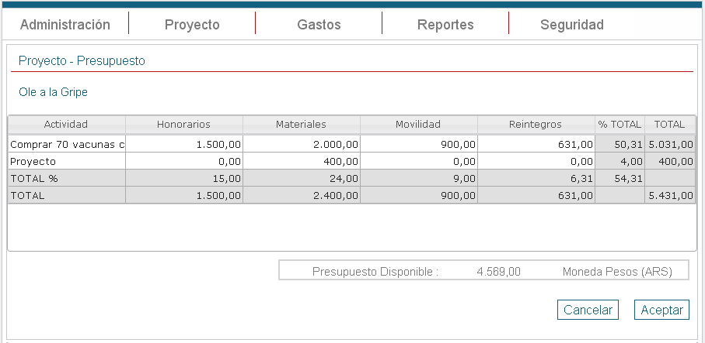

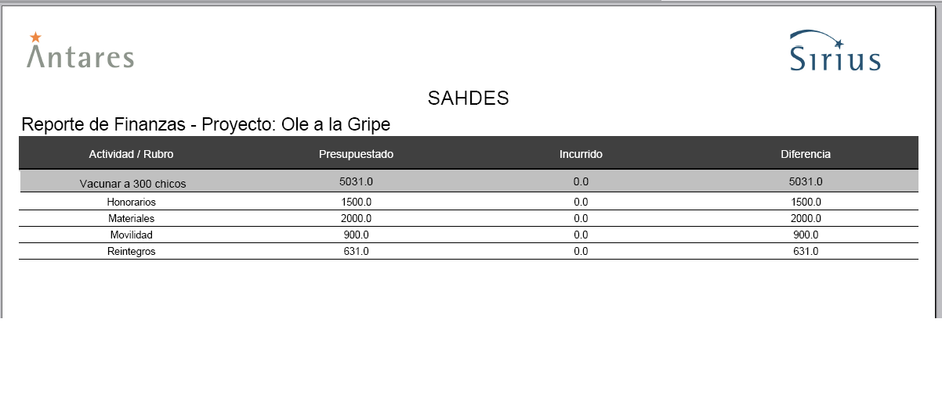

Notificaciones
Con el fin de optimizar la gestión de los proyectos y mejorar la comunicación, Sirius provee un mecanismo de notificaciones interno que generará alertas y mensajes ante distintos tipos de eventos para mantener informadas a las partes interesadas.

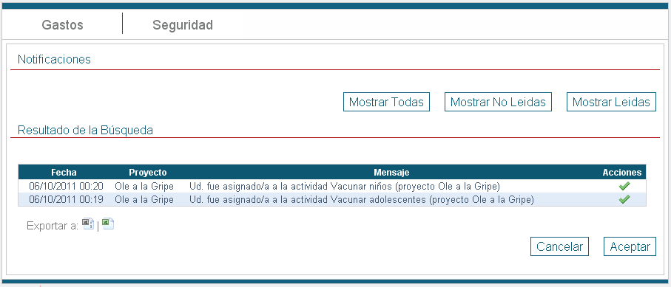

Seguridad
Utilización de la última tecnología en la administración de Roles y Seguridad.

Tecnologías



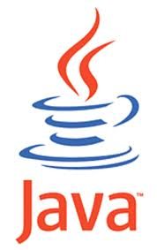
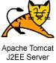
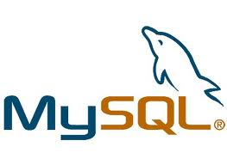

(Para poner en algún lado. Debe estar el logo de la facultad y el nombre del departamento, ne este caso “Departamento de Sistemas”)



(Para poner en el pie, sobre derecha)

Expo-Proyecto 2011

Alumnos
Claudio Lodeiro Castro (cclcnet@gmail.com)
Julián Martínez (otakon@gmail.com)
Pablo N. Delfino (pnicdelfino@gmail.com)
Pedro H. Molina (pedro.molina@gmail.com)

Tutor
Lic. Gabriel Taboada
Alfredo Tommasini

